**Correção de deformidade em flexão dos joelhos em pacientes com diagnóstico de artrogripose múltipla congênita com o fixador externo circular: um estudo longitudinal retrospectivo com seguimento mínimo de um ano**

**Resumo** **4**

**Introdução** **5**

**Objetivo principal** **8**

**Objetivos secundários** **8**

**Hipótese** **8**

**Metodologia** **9**

**Local de Estudo** **9**

**População a Ser Examinada** **9**

**Critérios de Inclusão** **9**

**Critérios de Exclusão** **9**

**Coleta das Amostras** **10**

**Coleta de dados** **10**

**Análise estatística** **10**

**Classificação dos Resultados** **11**

**Relação Risco- Benefício** **11**

**Medidas para minimizar os riscos aos pacientes** **12**

**Orçamento** **12**

**Cronograma** **13**

**Resultados** **14**

**Discussão** **20**

**Conclusão** **22**

**Referências bibliográficas** **23**

# Resumo

As deformidades em flexão dos joelhos são de grande morbidade, tendo em vista que acarretam diferença funcional no comprimento dos membros inferiores, além de diminuírem a mobilidade dos joelhos e atrapalharem o padrão normal de marcha, aumentando seu gasto energético. A flexão congênita dos joelhos é vista comumente na artrogripose múltipla congênita (AMC), em graus variados. Nos casos com deformidades ou contraturas em flexão dos joelhos acima de 30º há um importante comprometimento da marcha, devido a sobrecarga no mecanismo extensor dos joelhos. Existem diversas opções para o tratamento de tal afecção descritas na literatura. Uma dessas opções é a utilização do fixador externo circular, que causa distração mecânica e gradual na articulação do joelho, para correção da deformidade. Onze pacientes (19 joelhos, 9 direitos e 10 esquerdos), sendo sete do sexo feminino e oito do sexo masculino, com contratura em flexão maior que 30 graus, foram tratados por distração gradual utilizando o fixador externo circular. A média de idade dos nossos pacientes foi de 7,5 anos e o tempo total do uso do fixador externo foi em média 7 meses. Nossos pacientes tinham em média 66 graus de contratura em flexão dos joelhos no pré operatório, no primeiro ano após a cirurgia, a média era de 21 graus. Nosso acompanhamento foi de 40 meses em média e na última avaliação a média da contratura em flexão dos joelhos era de 36 graus.

# Introdução

A artrogripose múltipla congênita(AMC) é uma síndrome definida não pelas suas causas e sim por suas manifestações, sendo a mais marcante a acinesia fetal, essa síndrome, de origem predominantemente neurológica, também pode ter causas miopáticas.1,2

A AMC cursa clinicamente com o déficit de mobilidade nas articulações, podendo acometer os membros superiores e/ou inferiores. Nos membros inferiores a contratura em flexão do joelho é comumente observada, em graus variados.3, 4

A flexão congênita dos joelhos é vista comumente na artrogripose múltipla congênita (AMC), síndrome do pterígio múltiplo, mielomeningocele, entre outras. Essas deformidades também podem ser adquiridas, como em sequela de trauma, doenças inflamatórias (artrite reumatóide juvenil) e hemofilia.2

As deformidades em flexão dos joelhos são de grande morbidade, tendo em vista que acarretam diferença funcional no comprimento dos membros inferiores, além de diminuírem a mobilidade dos joelhos.1

Dror Paley em 2002, modificou e propôs a avaliação radiográfica da contratura em flexão dos joelhos a partir de radiografia em perfil do joelho, com a mensuração da magnitude da angulação entre as linhas cortical anterior do fêmur e a linha cortical anterior da tíbia. Alterações nas inclinações articulares do fêmur distal e/ou da tíbia proximal poderiam contribuir para a contratura em flexão dos joelhos, além da contratura das estruturas de partes moles posteriores do joelho propriamente ditas.12

As opções de tratamento para a deformidade em flexão dos joelhos são diversas e não há um padrão ouro. Dentre elas podemos listar: tratamento não cirúrgicos com gessos seriados, osteotomias ao redor do joelho e procedimentos em partes moles (alongamento tendíneos, capsuloplastia posterior dos joelhos).1,15,16

O tratamento não cirúrgico consiste na aplicação de gessos seriados para o alongamento progressivo dos músculos e articulações envolvidas.6

Conforme o trabalho de Bennet em 1989, que utilizou gessos seriados para tratamento da contratura em flexão do joelho de 15 pacientes com sequela de queimaduras, obtendo melhora de aproximadamente 54% do arco de movimento nestes pacientes.5

Além disso há a Osteotomia extensora supracondiliana femoral, que é um método cirúrgico, porém esta alternativa cria uma deformidade secundária para a correção da deformidade primária.1,8,9

Os procedimentos que envolvem a liberação cirúrgica de partes moles consistem no alongamento dos músculos isquiotibiais na região posterior da coxa, com ou sem a dissecção profunda e capsulotomia posterior. Clinicamente esse procedimento não é suficiente para correção completa da deformidade em flexão, os tecidos cronicamente contraturados (vasos poplíteos e nervo ciático) impedem a correção completa, havendo a necessidade de aplicação de gessos no pós operatório para obtenção do alongamento dessas estruturas que não podem ser abordadas cirurgicamente.1

O uso de fixadores externos permite a distração gradual da articulação, esse método permite a aplicação direta de forças mecânicas controladas através do esqueleto.1,16

Em 1994, Herzenberg e Paley trataram dez pacientes com contraturas em flexão dos joelhos utilizando fixação externa. Os autores reportaram em média 60 graus em flexão no pré-operatório evoluindo para 16 graus no seguimento pós operatório. Seus resultados foram classificados como excelentes quando a contratura em flexão ao fim do tratamento foi entre zero a cinco graus. Bom, entre seis e 15 graus. Razoável entre 16 e 29 graus e pobre quando a contratura final foi maior que 30 graus.1

A montagem do fixador externo ao redor do joelho se dá com a utilização de 01 semi anel femoral em posição ântero-lateral e um anel circular na coxa, abaixo do joelho utilizamos dois anéis circulares, a fixação é realizada com fios sem olivas, tensionados e pinos de Schanz. As dobradiças, responsáveis pela movimentação do sistema e correção da deformidade, são posicionadas no centro de rotação do joelho, que, radiograficamente corresponde a intersecção entre a cortical posterior do fêmur e a linha de Blumensaat, e então levamos essas dobradiças para o lado convexo da deformidade, para que haja artrodiastase e não ocorra impacção entre o fêmur distal e a tíbia proximal. Caso haja subluxação posterior da tíbia, posicionamos as dobradiças mais cranialmente, para que haja anteriorização da tíbia durante a correção da flexão do joelho, e com isso a correção da subluxação. Utilizamos dois motores posteriores (no lado côncavo da deformidade).

A velocidade da correção é dada pela fórmula da semelhança de triângulos, como regra geral utilizamos a velocidade de 1mm por dia, podendo ser alterada conforme a tolerância do paciente.10

O objetivo deste trabalho é revisar a experiência da instituição e dos autores no tratamento das deformidades em flexão nos pacientes com artrogripose múltipla congênita com uso do fixador externo através da distração articular gradual (artrodiastase).

# Objetivo principal

Avaliar o grau de correção da contratura em flexão dos joelhos dos pacientes com AMC após a aplicação do fixador externo circular. O grau de contratura na retirada do fixador externo e o grau de contratura em flexão dos joelhos após um ano de acompanhamento.

# Objetivos secundários

Descrever o perfil epidemiológico dos pacientes: Idade na cirurgia para aplicação do fixador externo, sexo, tempo de seguimento.

Descrever as complicações durante o tratamento com o fixador externo, como infecção, ou se houve necessidade de re-intervenção cirúrgica durante ou após a correção com o fixador externo.

Descrever a contratura em flexão no acompanhamento do paciente, no pré operatório, na retirada ao aparelho, na avaliação entre três e seis meses, na avaliação entre seis e nove meses, um ano após a retirada e na última avaliação médica antes da realização de procedimentos adicionais para correção dos joelhos e após a realização de tais procedimentos.

Descrever a função da marcha no pré operatório e no pós operatório. Utilizaremos a classificação de deambulação funcional já utilizada para pacientes com mielomeningocele.11 (anexo I)

Descrever o uso de aditamentos e órteses no pós operatório

Avaliar se houve necessidade de re-intervenção cirúrgica, e quais.

# Hipótese

Hipotetizamos que o fixador externo circular seja um método seguro e que tenhamos correções similares com as descritas na literatura atual

# Metodologia

# Local de Estudo

O estudo será realizado no centro de reabilitação da AACD (unidade da Ibirapuera).

# População a Ser Examinada

Será realizada coleta de dados dos prontuários dos pacientes submetidos a cirurgia para correção de flexão dos joelhos com a aplicação do fixador externo e diagnóstico de artrogripose múltipla congênita.

# Critérios de Inclusão

Pacientes com diagnóstico de artrogripose múltipla congênita que tenham sido submetidos a correção de deformidade em flexão do(s) joelho(s) com aplicação de fixador externo

Pacientes com período mínimo de um ano de seguimento pós operatório

# Critérios de Exclusão

Pacientes cujo diagnóstico difere de AMC;

Pacientes submetidos a correção da deformidade em flexão do joelho com métodos diferentes da aplicação do fixador externo;

Paciente cujo prontuário esteja incompleto, cujo dados a serem coletados não estejam registrados.

# Coleta das Amostras

# Coleta de dados

Faremos a análise dos seguintes dados, obtidos dos prontuários eletrônicos dos pacientes:

Idade (na data da primeira cirurgia)

Sexo

Grau da contratura em flexão do joelho pré - operatória;

Grau da contratura em flexão do joelho pós - operatória(na retirada imediata; no acompanhamento ambulatorial entre três e seis meses, entre seis e nove meses e em um ano de pós operatório; na última avaliação médica antes da realização de procedimentos adicionais para correção da flexão do joelho; na última avaliação médica após a realização de procedimentos adicionais);

Tempo de uso do fixador externo;

Escala funcional de deambulação pré e pós operatória.11

Uso de órteses ou aditamentos no pós operatórios

# Análise estatística

Os dados serão analisados descritivamente, utilizando com medidas de tendência central (média) e medidas de variabilidade (desvio padrão, valor mínimo e máximo). A contratura em flexão pré operatória e no último retorno pós operatório (antes de qualquer outra possível intervenção para nova correção do flexo dos joelhos) serão comparadas utilizando o teste do t-pareado com valor de p <0,05 considerado significante. O teste também será realizado antes e após a realização de procedimentos cirúrgicos adicionais para correção do flexo dos joelhos.

# Classificação dos Resultados

De acordo com o resultado final do paciente (deformidade em flexão do joelho) na última consulta, classificaremos o resultado como:

Excelente: 0 a 5 graus; Bom: 6 a 15 graus; Razoável: 16 a 29 graus; Ruim como 30 graus.1

# Relação Risco- Benefício

O presente estudo respeita as boas práticas da pesquisa e o sigilo médico. Em nenhum momento ele será iniciado ou seus dados publicados sem a aprovação do comitê de ética da instituição

O principal risco do nosso estudo é o vazamento de dados sensíveis dos pacientes e/ou de seus prontuários, por se tratar de um estudo retrospectivo.

Os riscos deste estudo são considerados mínimos, podendo levar ao risco de exposição dos dados do paciente. Porém os pesquisadores irão minimizar ao não divulgar informações pessoais. Assim as informações ficarão restritas apenas aos pesquisadores deste estudo e seus resultados divulgados apenas em meios científicos da área da saúde, sem quaisquer dados que possam identificar ou ao mesmo caracterizar os pacientes.

Além disso, por se tratar de um estudo retrospectivo, cuja coleta de dados se dará apenas a nível de prontuário, não havendo nenhum tipo de intervenção ou mudança nas intervenções já sofridas pelos pacientes, solicitamos a dispensação da aplicação do TCLE (apêndice I).

Uma vez que o estudo seja concluído, apesar do paciente não ter nenhum benefício direto, os resultados deste estudo serão de grande importância ao meio científico na elaboração de novos protocolos e conhecimentos dos desfechos.

# Medidas para minimizar os riscos aos pacientes

Trataremos os dados dos pacientes omitindo seus dados sensíveis como nome, siglas de suas iniciais, datas de nascimentos, números de registros ou números de prontuários, também serão somente serão divulgados os resultados, com dados já trabalhados de forma estatística e em meios científicos.

# Orçamento

| - | Valor | Responsabilidade |
| --- | --- | --- |
| Impressão | 100r$ | Custeado pelos pesquisadores |
| Papel A4 | 50r$ | Custeado pelos pesquisadores |
| Tradução | 3.000r$ | Custeado pela instituição |
| Estatística | 2.500r$ | Custeado pela instituição |
| Total | 5.650r$ |  |

# Cronograma

| **ATIVIDADE** | **09/2022** | **09/2022** | **10/2022** | **11/2022** | **12/2022** |
| --- | --- | --- | --- | --- | --- |
| Atualização Bibliográfica | x | x |  | x | x |
| Encaminhamento a aprovação institucional | x | x |  |  |  |
| Submissão ao CEP após aprovação institucional |  |  | x |  |  |
| Coleta de dados |  |  | x |  |  |
| Análise dos resultados |  |  | x | x |  |
| Estatística |  |  | x | x |  |
| Redação e publicação dos resultados |  |  |  | x | x |

# Resultados

Onze pacientes (19 joelhos, 9 direitos e 10 esquerdos), sendo sete do sexo feminino e oito do sexo masculino, com contratura em flexão, foram tratados por distração gradual utilizando o fixador externo circular. Todos os pacientes tinham o diagnóstico de artrogripose múltipla congênita.

A média de idade dos nossos pacientes foi de 7,5 anos (variando entre 3 e 13 anos). O tempo total do uso do fixador externo foi em média 7 meses (variação entre 5 e 10 meses). O tempo de seguimento pós operatório foi em média 40 meses (3,3 anos).

Nossos pacientes tinham em média 66 graus de contratura em flexão do joelho no pré operatório (variando entre 30 e 120 graus). Na retirada do aparelho apenas um joelho não havia alcançado a correção completa, mantendo-se com 10 graus de flexão (no pré operatório era de 40 graus).

No seguimento pós operatório, observamos recorrência da deformidade em três pacientes entre o terceiro e sexto mês após a retirada do fixador, com média de flexão de 12 graus (variando entre 10 a 20 graus).

Entre o sexto e o nono mês, um paciente teve recorrência da deformidade.

Ao fim do primeiro ano de acompanhamento pós operatório, cinco pacientes apresentaram recorrência da contratura em flexão dos joelhos, com uma média de 35 graus (variando entre 10 e 90 graus)

Dentre todos os pacientes submetidos ao procedimento, após um ano da retirada do fixador externo, a média de contratura em flexão era de 21 graus (variando entre 0 a 90 graus)(figura1).

Baseado no grau de contratura em flexão após um ano classificamos nossos resultados como sendo:

Sete excelentes, com joelhos completamente corrigidos, três bons, três razoáveis e seis ruins, com contratura em flexão maior que 30 graus.

No pré operatório, sete pacientes eram não deambuladores e quatro pacientes apresentavam algum tipo de marcha

Na avaliação em um ano após a cirurgia para retirada do fixador externo, nove pacientes apresentavam marcha e apenas dois se mantiveram não deambuladores.

Em relação ao uso de órteses, nove pacientes utilizaram órteses longas no pós-operatório, um utilizou órtese suropodálica e um paciente não utilizou órteses (não adesão).

Quanto ao uso de aditamentos, três pacientes utilizam andadores, quatro utilizam muletas, um paciente utiliza muletas e cadeira de rodas e dois pacientes utilizam apenas cadeira de rodas.

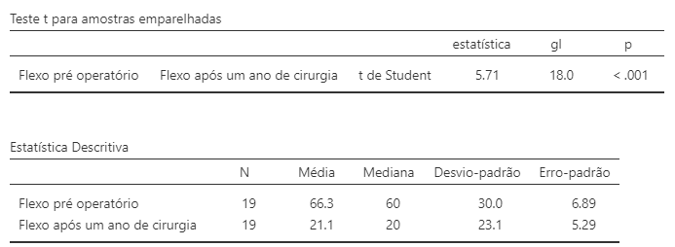

Figura 1. Teste do T pareado para flexão pré operatória e em um ano de pós operatório

Dos onze pacientes submetidos ao tratamento com fixador externo, seis necessitaram de algum procedimento cirúrgico adicional (63% da amostra), sendo:

Um paciente com necessidade de osteotomia supracondiliana femoral à esquerda e aplicação de epifisiodeses anteriores nos fêmures;

Um paciente com necessidade de reaplicação do fixador externo e epifisiodese anterior dos fêmures;

Um paciente necessitou de nova aplicação do fixador externa;

Dois pacientes foram submetidos a epifisiodese anterior dos fêmures;

Um paciente foi submetido a desarticulação do joelho devido a fratura da tíbia proximal, após queda de altura, não relacionada com o tratamento instituído. Evoluindo para deformidade grave no joelho esquerdo;

E três pacientes estão em programação cirúrgica para nova correção da contratura em flexão de joelhos.

Na última avaliação dos pacientes, a média de flexão dos joelhos era 36 graus, e o tempo de acompanhamento médio foi de 40 meses.(figura 2)

Fazendo a classificação para o resultado na última avaliação temos:

Cinco excelentes, com joelhos que se mantiveram completamente corrigidos, quatro bons, nenhum razoável e 10 ruins, com recorrência da deformidade.

Figura 2 Teste T pareado para flexão dos joelhos no pré operatório e na última avaliação registrada em prontuário:

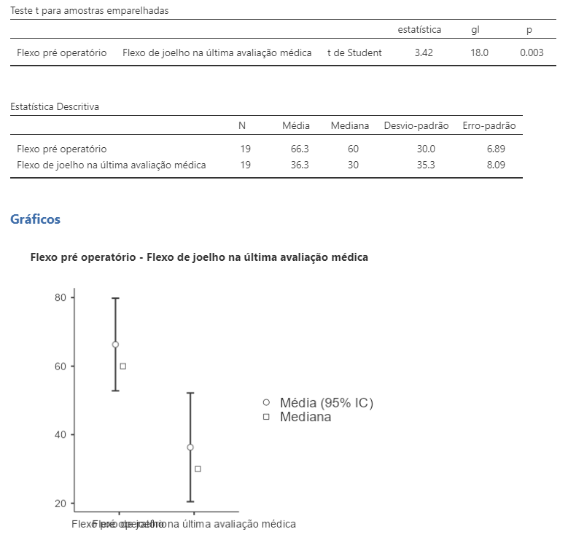

Dos pacientes com recidiva da deformidade e que foram submetidos a algum procedimento adicional (cinco pacientes e nove joelhos), temos uma média de flexão antes do procedimento adicional de 33 graus (variando entre 10 e 70 graus) e pós operatória de 17 graus (variando entre 0 e 70 graus). Este último paciente está em nova programação para correção da recidiva da deformidade do joelho, porém tal resultado não teve significância estatística.(figura 3)

Figura 3. Flexo joelhos antes procedimentos adicionais e após procedimentos adicionais

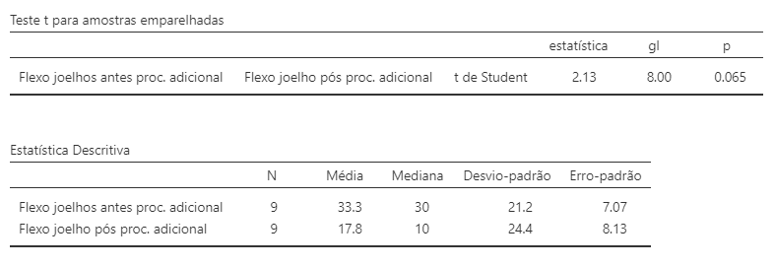

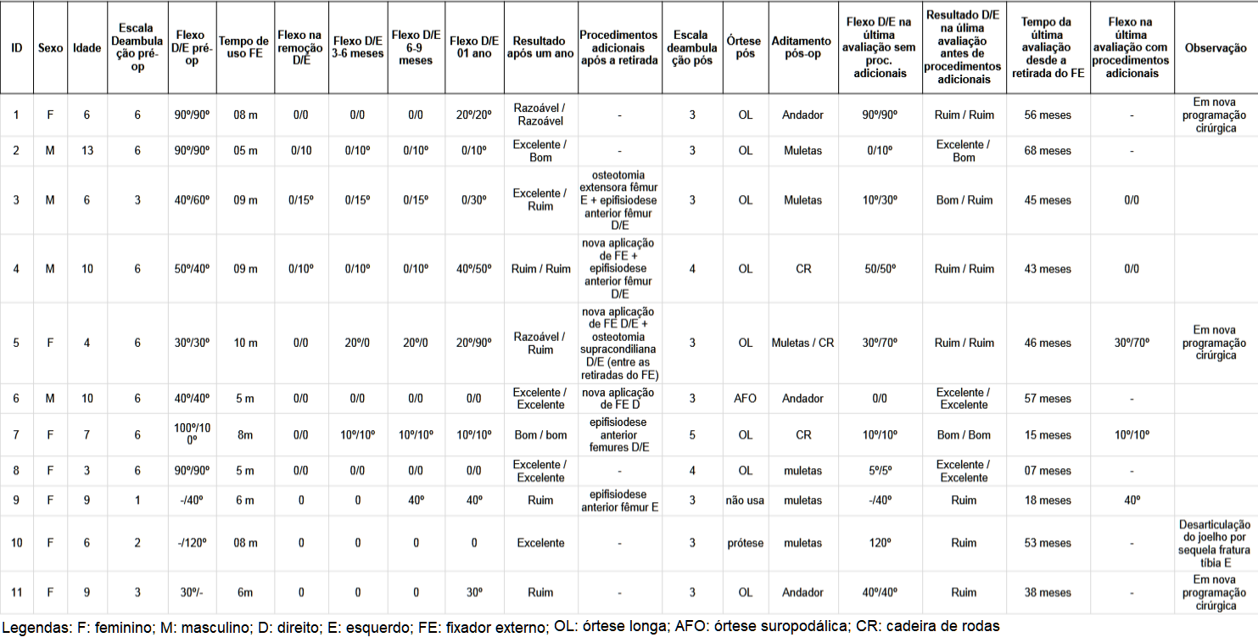

# Discussão

Contraturas em flexão com magnitude maior que 30 graus alteram a marcha de forma substancial pois causam estresse no aparelho extensor do joelho. De forma limitada, padrões de substituição muscular podem tentar atenuar o problema mas o aumento do gasto energético é inevitável devido à manutenção da ativação do quadríceps durante toda a fase de apoio na marcha.11,13

As contraturas em flexão dos joelhos não conseguem ser bem compensadas por outras articulações dos membros inferiores ou pela coluna lombar, além disso, os pacientes com AMC normalmente possuem quadris e tornozelos também contraturados que dificultam ainda mais essa compensação.14

As opções de tratamento são variadas e não há um consenso na literatura.1,15, 16

Zouari em 2001, tratou 87 pacientes com osteotomia supracondiliana para correção de deformidade em flexão dos joelhos devido a sequela de poliomielite, o autor relata bons resultados, com obtenção de extensão completa dos joelhos de todos os pacientes tratados. Porém contra indicando essa abordagem para pacientes com contraturas maiores que 30 graus, devido ao risco de lesão neurovascular, e em pacientes menores de 12 anos, devido a remodelamento do fêmur distal e recorrência da deformidade.7

Porém em pacientes com AMC e má formações congênitas, após a osteotomia supracondiliana femoral, há perda progressiva da correção alcançada, as perdas podem alcançar 0,9 graus por mês. 14

Nos pacientes que foram submetidos a correção da deformidade em flexão dos joelhos com liberação ampla posterior, Drummond et al sugeriu que a cápsula posterior espessada não alonga o suficiente e é um fator significante na recorrência da deformidade em crianças em crescimento, porém outros autores refutaram esse achado já que as recorrências ocorreram em pacientes submetidos a liberações posteriores com e sem liberação capsular.16,17,18,19

Em 1997, Brunner et al utilizou o fixador externo circular para a correção de 13 pacientes (e 21 joelhos) com contraturas em flexão dos joelhos, tendo uma média pré operatória da flexão dos joelhos de 38,9 graus, e no seguimento em 33 meses 17,3 graus, observando uma melhora importante funcional desses pacientes. O autor ainda observa que a doença de base (AMC), apesar de não progressiva, tem uma forte tendência a recorrência das deformidades.15

Ainda suas observações, Brunner relata um ruim resultado nos pacientes com contraturas em flexão dos joelhos tratados com gesso seriado, tração e órteses, pois essa modalidade de tratamento causa um excesso de pressão na região anterior da articulação do joelho e leva a dano da cartilagem articular e dor.

Van Boose em 2007 utilizou o fixador externo circular para a correção da contratura em flexão dos joelhos em sete pacientes com diagnóstico de AMC, o autor refere bons resultados, com diminuição da média de flexão da contratura dos joelhos de 72.5 graus para 20.5 graus, em um seguimento aproximado de 52 meses (aproximadamente 4 anos), e melhora funcional em todos os pacientes.16

Recentemente, Stiel et al, revisaram sua experiência com a cirurgia para aplicação de hemiepifisiodese anterior distal dos fêmures para a redução da deformidade em flexão fixa dos joelhos. Tal técnica consiste no aproveitamento do potencial de crescimento do fêmur distal para correção da deformidade. Apesar da amostra grande, o autor tratou pacientes com diversas patologias, sendo apenas dois com diagnóstico de AMC. Seus resultados mostraram uma redução de 21 graus (média 10º-60º) de contratura em flexão dos joelhos no pré operatório para 8 graus (média 0-50º).20

Em 2016, Trofimova et al. publicaram seus resultados preliminares para correção da contratura em flexão dos joelhos em pacientes com AMC. O autor tratou 12 pacientes (20 joelhos) com hemiepifisiodese anterior distal femoral, tendo uma média de 48 graus (variando entre 20 e 80 graus) de flexão no pré operatório e 28 graus (variando entre 0 a 60 graus) após a correção, com média geral de correção de 20 graus, num período de 18 a 36 meses. Esse autor observou que em joelhos com contraturas maiores que 50 graus a efetividade das hemi epifisiodeses é grandemente diminuída, pois correção média nesse grupo foi de 11 graus (variando entre 0 a 20 graus de correção) versus 20 graus no grupo com contraturas menores que 50 graus.21

# Conclusão

Nosso trabalho com 11 pacientes e 19 joelhos em crianças com diagnóstico de artrogripose múltipla congênita é um dos maiores já reportados na área e se compara favoravelmente com os artigos prévios. Todos os nossos pacientes possuíam inicialmente contratura em flexão dos joelhos maior que 30 graus e todos foram tratados com fixador externo circular, e apenas um paciente tinha mais de dez anos na época da aplicação do fixador externo, todos os outros ainda possuíam grande potencial de crescimento ósseo, tornando nossa amostra relativamente homogênea. Todos menos um joelho foram corrigidos até a extensão completa antes da remoção do aparelho. No acompanhamento a longo prazo, tivemos resultados excelentes e bons em 47% dos nossos pacientes, antes da realização de procedimentos adicionais.

Procedimentos cirúrgicos adicionais são a regra, já que a recorrência da deformidade é alta (dez joelhos com recorrência em flexão >30 graus). O papel da epifisiodese anterior dos fêmures como procedimento adicional para tentar diminuir a incidência da recorrência, ou corrigir a deformidade residual precisa ser melhor elucidada.

# Referências bibliográficas

1. Herzenberg, J . Davis, J. Paley, D. Bhave A.: Mechanical distraction for treatment of severe knee flexion contractures. Clin Orthop Relat Res.; 1994
2. Hall, J. Arthrogryposis multiplex congenital: etiology, genetics, classification, diagnostic approach, and general aspects. J Pediatr Orthop B. 1997.
3. Bernstein, R. et al.: Arthrogryposis and amyoplasia. J Am Acad Orthop Surg; 2002.
4. Sells, J. Jaffe, K. Hall, J.: Amyoplasia, the most common type of arthrogryposis: the potential for good outcome. Pediatrics. 1996;97
5. Bennett, G. Helm, P. Purdue, G.: Serial casting: A method for treating bum contractures. J. Bum Care Rehabil.; 1989.
6. Didcott, C. Schnaid, E.: Treatment of flexion contractures of the knee joint with a slow continuous stretch apparatus. S. Afr. J. Surg. ;1988.
7. Zouari, O. Gargouri, A. et al. Ostéotomie fémorale supra-condylienne d'extension dans la correction des flexums post-poliomyélitiques du genou [Supracondylar femoral extension osteotomy for knee flexion contracture correction in poliomyelitic conditions]. Rev Chir Orthop Reparatrice Appar Mot.; 2001.
8. Leong, J. C. Y., Alade, C. O., and Fang, D.: Supracondylar femoral osteotomy for knee flexion contracture resulting from poliomyelitis. J. Bone Joint Surg.; 1982.
9. Nunley, J. et al.: Knee flexion contractures in myelodysplasia. South Med. Journal.; 1986.
10. Sud, A D. Kaul, R. Prasad, M. Pande, H. Philip, V.: Gradual distraction for treatment of severe knee flexion contractures using the Ilizarov’s apparatus. Int J Res Orthop.; 2019.
11. Danielsson, A. Bartonek, Å. et al. Associations between orthopaedic findings, ambulation and health-related quality of life in children with myelomeningocele. Journal of Children’s Orthopaedics.; 2008.
12. Paley, D.: Principles of Deformity Correction. Springer.; 2002
13. Perry, J. et al.: Analysis of knee joint forces during flexed knee stance. J. Bone Joint Surg.; 1975.
14. Delbello, D. et al.: Distal femoral extension osteotomy for knee flexion contracture in patients with arthrogryposis. J Pediatrics Orthopaedics.; 1996.
15. Brunner, R. et al.: Arthrogrypotic joint contracture at knee and the foot: correction with a circular frame. Journal of Pediatric Orthopaedics. Philadelphia. LPR.; 1997.
16. van Boose. H. et al.: Treatment of knee flexion contracture in patients with arthrogryposis. J Pediatr Orthop. Lippincott Williams & Wilkins..; 2007
17. Drummond. D. et al.: Management of arthrogryposis multiplex congenita. Instr Course Lect.; 1974
18. Heydarian K. et al: Posterior capsulotomy for treatment of severe flexion contractures of the knee. J Pediatr Orthop.; 1984
19. Sodegard J. et al.: The knee in arthrogryposis multiplex congenita. J Pediatr Orthop.; 1990
20. Stiel N. et al. Anterior distal femoral hemiepiphysiodesis can reduce fixed flexion deformity of the knee: a retrospective study of 83 knees.
21. Trofimova, D. et al.: Guided Growth for Correction of Knee Flexion Contracture in Patients with Arthrogryposis: Preliminary Results. Saint Petersburg. Pediatric Traumatology, Orthopaedics and Reconstructive Surgery.; 2016

Apêndice I

**SOLICITAÇÃO DE DISPENSA DO TERMO DE CONSENTIMENTO LIVRE E ESCLARECIDO**

Estudo: **Correção de deformidade em flexão dos joelhos em pacientes com diagnóstico de artrogripose múltipla congênita com o fixador externo circular: um estudo longitudinal retrospectivo com seguimento mínimo de um ano**

Pesquisador Responsável: Francisco Helio Violante Jr

Aperfeiçoando: Isaias Duarte Mesquita Júnior

Solicito a dispensa da aplicação do Termo de consentimento livre e esclarecido do projeto de pesquisa intitulado “**Correção de deformidade em flexão dos joelhos em pacientes com diagnóstico de artrogripose múltipla congênita com o fixador externo circular: um estudo longitudinal retrospectivo com seguimento mínimo de um ano**”,

com a seguinte justificativa:

1 Trata-se de pesquisa retrospectiva com uso de __________________ (prontuários ou laudos de exames - especificar).

2 Em muitos dos casos, os pacientes já receberam alta da instituição.

3 Difícil localização de familiares, pois os mesmos não frequentam regularmente o hospital e os consultórios dos médicos responsáveis.

Atenciosamente,

Isaias Duarte Mesquita Júnior

São Paulo, 20 de setembro de 2022

Anexo I

Escala de deambulação funcional

| Função na deambulação | Pacientes deambuladores | 1 | Deambulação comunitária, sem órteses (às vezes palmilhas)  Capacidade de acompanhar os colegas ao caminhar em ambientes externos. |
| --- | --- | --- | --- |
| 2 | Deambulação comunitária com necessidade de órteses, sem necessidade de auxílio para deambulação. Cadeira de rodas usada apenas para longas distâncias. |
| 3 | Deambulação domiciliar com necessidade de órteses e necessidade de auxílio para deambulação. Cadeira de rodas usada apenas ao ar livre (e para longas distâncias mesmo em ambientes fechados) |
| Pacientes não deambuladores | 4 | Deambulação domiciliar com órteses e aditamentos. Cadeira de rodas usada tanto para ambientes internos quanto para externos. |
| 5 | Deambulação não funcional. Deambulação durante a terapia, na escola e por tempo limitado em casa. Uso de cadeira de rodas para deslocamento. |
| 6 | Não deambuladores |